Miércoles
13
de Enero

Segundo de Primaria
Matemáticas

¿Quién mide más?

Aprendizaje esperado: Calcula mentalmente sumas y restas de números de dos cifras, dobles de números y mitades de números pares menores que 100.

Énfasis: Desarrollar estrategias de cálculo mental para construir progresivamente algoritmos.

¿Qué vamos a aprender?

Calcularás mentalmente sumas y restas de números de dos cifras, dobles de números y mitades de números pares menores que 100.

Repasarás el tema de cálculo mental donde vas a desarrollar algunas estrategias para que cada vez seas más rápido/a y acertado/a al realizar un cálculo usando solo la mente.

Estos temas los puedes encontrar y repasar en tu libro de texto de Matemáticas, de segundo grado, en las páginas 35 y 61.
https://libros.conaliteg.gob.mx/20/P2MAA.htm?#page/30

¿Qué hacemos?

El cálculo metal es una herramienta básica de las matemáticas, que ayuda a tomar decisiones importantes y a desarrollar varias habilidades mentales.

Observa la siguiente cápsula que habla del cálculo mental.

- Cálculo mental.
https://youtu.be/SdSyZ4dGm-o

¿Qué te pareció? Observaste la importancia de ejercitar tu mente para que poco a poco puedas ir realizando cálculos sin ayuda de papel ni calculadora.

Es interesante conocer que gracias al cálculo mental puedes desarrollar otras habilidades como la concentración, la agilidad mental y la atención.

Conoce las siguientes estrategias de cálculo mental; la primera se llama Uno más, uno menos, con esta estrategia vas a sumar 1 y restar 1 para redondear los números y facilitar la operación.

Escribe en tu cuaderno la siguiente operación:

19 + 12

- Debes observar ¿Cuál es la cantidad mayor? Y la respuesta sería 19.
- Ya que la identificaste, piensa, ¿Cuánto le falta a ese número para lograr la decena? en este caso le falta 1, entonces le sumas ese uno y te quedaría:
19 + 1 = 20
- Al número menor también lo vas a cambiar restándole 1. 12-1= 11
- Ahora suma 20 + 11 = 31

Lo puedes hacer con ayuda del siguiente esquema:

19 + 12
19+ 1 + 12- 1
20 + 11
= 31

Puedes hacer en un principio el esquema en papel para practicarlo, para después poderlo hacer sólo en tu mente, recuerda que ese es el tema de hoy, practicar el cálculo mental. Haz otro ejemplo:

55 + 45
55 + 5 + 45 – 5
60 + 40
100

¿Esto no te recuerda cuando tenías que colorear la cantidad de cuadritos que faltaban para llegar a 100?

Y la última estrategia: Completar la decena.

Esta estrategia consiste en agilizar o simplificar el proceso.
Observa y escribe en tu cuaderno para que practiques:

7 + 6

Busca que número te falta de la primera cantidad para completar la decena. La respuesta sería que le falta 3.

7 + 6
7 + 3 = 10

Haz ahora mentalmente la resta de 6 –3 = 3.
Y ahora súmaselo a la decena y te da como total 13.

¡Es cuestión de práctica para que cada vez te salgan mejor todos estos cálculos!

Para eso vas a jugar al chapulín, sabes que es un insecto que salta y salta, así lo vas a hacer con el tablero que elaboraras o utiliza alguno que tengas en casa de otro juego, crea tarjetas con números y dos fichas de colores. Invita a tu mamá, papá o a quien se encuentre contigo a jugar esta actividad.

Y las reglas son las siguientes:

- Tienes tus tarjetas con los números hacia abajo, por turnos volteen una carta para saber cuántas casillas deben avanzar.
- Debes hacer el cálculo mentalmente y mencionar en voz alta el número en donde se debe de colocar la ficha.
- Si olvidas decir a qué número vas a llegar antes de mover la ficha, pierdes el turno. Si el otro jugador dice el número, pierde su turno.
- Si la ficha cae en una casilla morada, retrocedes dos lugares.
- Si la ficha cae en una casilla verde, avanzas cuatro lugares más.
- Gana el jugador que llegue primero a la meta.

¿Qué te parece si ahora haces otro juego que se llama “Yo tengo”?

Ten a la mano tarjetas y en una de ellas escribe yo tengo 1 en las demás escribe una pregunta y divide en partes iguales, igual invita a un familiar a jugar.

Cada uno va a buscar si tiene la tarjeta que dice: Yo tengo 1, él que la tenga la lee en voz alta y la va a pegar en tu cuaderno.

Enseguida, él que tenga la respuesta a la pregunta lee en voz alta lo que dice su tarjeta y la pega en el cuaderno formando una cadena y así, sucesivamente, hasta que termine la cadena.

Al finalizar el juego comenta brevemente las dificultades que tuviste al jugar y qué estrategias utilizaste para resolver algunas de las preguntas planteadas.

¡Buen trabajo!

Gracias por tu esfuerzo.

Para saber más:
Lecturas
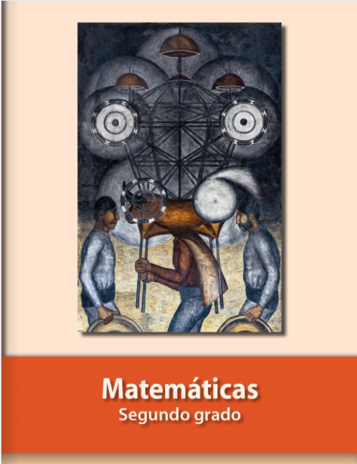
https://libros.conaliteg.gob.mx/P2MAA.htm

